Поведение граждан в случае совершения террористического акта
Каждый гражданин, оказавшийся в районе чрезвычайной ситуации, обязан проявлять самообладание, личным примером воздействовать на окружающих, а при необходимости пресекать случаи грабежей, мародерства и другие нарушения законности.
Террористы могут установить взрывное устройство в самых неожиданных местах, подвалах, арендуемых помещениях, снимаемых квартирах, припаркованных автомобилях и т.п. Заходя в подъезд дома, обращайте внимание на посторонних людей и незнакомые предметы. Как правило, взрывное устройство в здании закладывается в подвалах, на первых этажах, около мусоропроводов, под лестницами.
В настоящее время могут использоваться как промышленные, так и самодельные взрывные устройства.

Общие сведения о взрывных устройствах
Взрывные устройства можно разделить на две основные категории: штатные взрывные устройства и самодельные взрывные устройства.
Штатные взрывные устройства – взрывные устройства, производящиеся в промышленных условиях и использующиеся армией, правоохранительными органами и в промышленности.
Самодельные взрывные устройства – взрывные устройства, изготовленные кустарно либо на основе штатного взрывного устройства с доработками.
Наиболее опасными для обезвреживания являются самодельные взрывные устройства. Следует также учитывать, что злоумышленники весьма изощренно камуфлируют самодельные взрывные устройства.
В качестве камуфляжа могут использоваться различные предметы бытового назначения, не вызывающие никакого подозрения, например, жестяные банки и картонные пакеты от напитков или пачки от сигарет, коробки от видеоаппаратуры и т.п.

Основные признаки самодельных взрывных устройств
1. Наличие в конструкции штатных боеприпасов.
2. Наличие звука работы часового механизма.
3. Наличие запахов горючих веществ.
4. Наличие характерных признаков горения.
5. Наличие нехарактерных для данного предмета элементов конструкции.
6. Наличие у предмета изделий, напоминающих радиоприемные устройства.
7. Наличие у постоянно открывающихся объектов (окна, двери, люки) посторонних предметов, провода или изоляционная лента, и т.п.
8. Наличие в помещении или на местности предметов, явно нехарактерных для окружающей обстановки, натянутая проволока, шнур.
9. Наличие в помещении или на местности бесхозных предметов, чужая сумка, портфель, коробка, неизвестного свертка и т.д.
Обращайте внимание на оставленные сумки, портфели, свертки и другие бесхозные предметы, в которых могут находиться самодельные взрывные устройства.

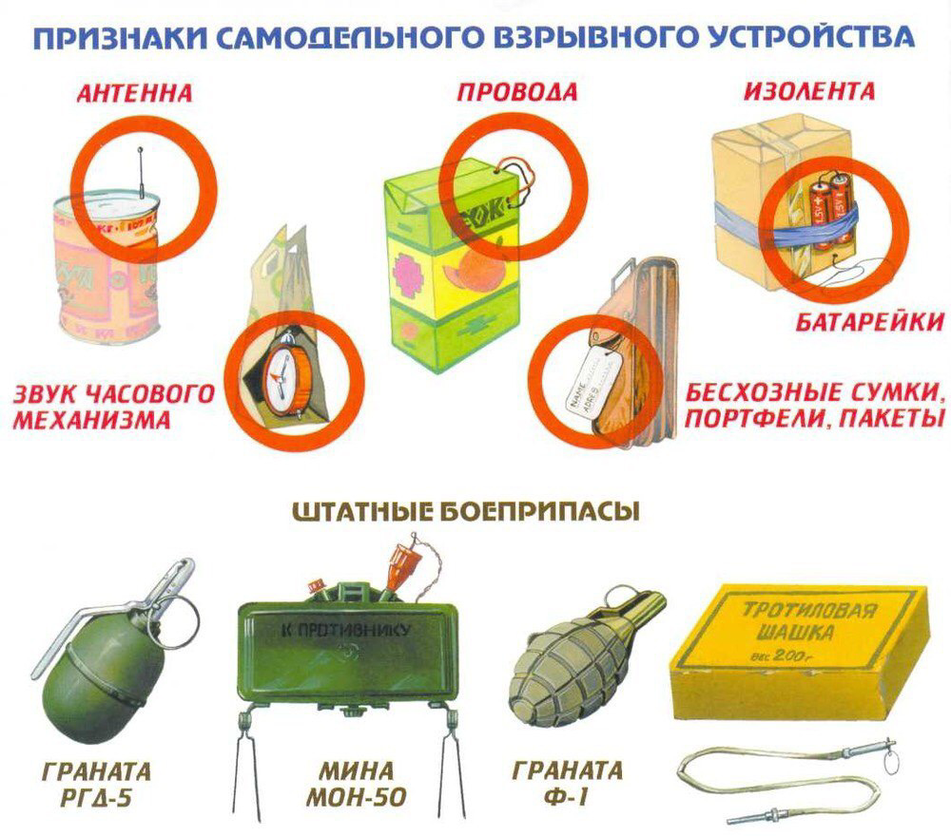

ПОМНИТЕ!
Заметив взрывоопасный предмет (самодельное взрывное устройство, гранату, снаряд, бомбу и т.п.), не подходите близко к нему, немедленно сообщите о находке дежурному персоналу, в полицию, не позволяйте случайным людям прикасаться к опасному предмету и обезвреживать его.
Немедленно сообщите работнику учреждения, полиции. Не открывайте их, не трогайте руками, предупредите стоящих рядом людей о возможной опасности.
Правильные и грамотные действия помогут сохранить Вашу жизнь и жизнь Ваших близких. Если угроза взрыва застала Вас в помещении, опасайтесь падения штукатурки, арматуры, шкафов, полок.
Держитесь подальше от окон, зеркал, светильников.
Находясь на улице, отбегите на ее середину, на площадь, пустырь – подальше от зданий и сооружений, столбов и линий электропередач. Если Вас заблаговременно оповестили об угрозе, прежде чем покинуть жилище или рабочее место, отключите электричество, газ. Возьмите необходимые вещи и документы, запас продуктов и медикаментов.
Ваша главная задача - остаться живым и невредимым. Берегите себя и окружающих вас людей!

